Editor Autor: Baublatt Österreich | Photo Foto: Baublatt Österreich | Location Ort: Liezen | Date Datum: Sep-20 | Photo Foto: Czech | Location Ort: Straubing | Date Datum: Sep-20

Zwei Teleskoplader 355 E von SENNEBOGEN ersetzen drei Radlader bei AWV Liezen in der Steiermark, Österreich

Seit über 40 Jahren ist der AWV Liezen der zentrale Standort für das Abfallwirtschaftskonzept im Bezirk Liezen. Mit modernen Anlagen werden hier unter anderem rund 16.000 t Restmüll im Jahr aufbereitet. Vor kurzem wurde der Fuhrpark neu aufgestellt: zwei neue SENNEBOGEN Teleskoplader 355 E erbringen nun die Materialumschlag-Leistung, die zuvor durch drei Radlader erledigt wurde.

Neben der Landeshauptstadt Graz, welche die Aufgaben eines AWV selbst wahrnimmt, ist die Steiermark in 16 Abfallwirtschaftsverbände gegliedert. Der AWV Liezen, der seit 1996 von Geschäftsführer Ing. Ludwig Bretterebner geleitet wird, betreut mit 22 Mitgliedsgemeinden fast den gesamten Bezirk Liezen. Ing. Bretterebner: „Am Standort Liezen behandeln wir für unsere Mitgliedsgemeinden Restmüll, Biomüll, Sperrmüll und Problemstoffe. In geringen Mengen übernehmen wir auch Gewerbeabfälle. Die meisten Fraktionen werden angeliefert, Sperrmüll sammeln wir für die Gemeinden mit 136 Abholcontainern. Wir betreiben hier verschiedene Deponietypen, dazu zählen eine Massenabfalldeponie, eine Reststoffdeponie und in Kürze auch eine Baurestmassendeponie. Einige Leistungen kaufen wir zu, beispielsweise werden die Baurestmassen durch einen Lohnbrecher aufbereitet.“

Seit 1981 verfügt der AWV Liezen über eine Mechanisch-Biologische Abfallbehandlung. Mit ihr wird der Restmüll zur Gänze am Standort selbst behandelt und in zwei Fraktionen aufbereitet: Einerseits wird in mehreren Schritten eine thermische Fraktion für die weitere Verwendung als Brennstoff erzeugt, andererseits eine Feinfraktion, die am Standort biologisch behandelt und deponiert wird. Nicht verwertbares Material kommt in die Massenabfalldeponie, Biomüll wird zu Biokompost aufbereitet und in den Kreislauf zurückgeführt. Sperrmüll, Altholz und Metalle werden den entsprechenden Verwertungsschienen zugeführt.

Am Standort sind insgesamt 21 Mitarbeiterinnen und Mitarbeiter beschäftigt. Der Fuhrpark umfasst drei Lkws für unterschiedliche Transportaufgaben, einen Umschlagbagger für Sortierarbeiten bzw. die Containerbeladung und zuletzt fünf Radlader. Diese waren vor allem für den Materialumschlag in den verschiedenen Bereichen zuständig: von der Boxenbefüllung über die Beschickung der Aufbereitungsanlagen bis hin zum Umsetzen des Materials in den Bioreaktoren oder die Lkw Beladung. Aufgrund der zuletzt erfolgten Fuhrparkumstellung wurden nun drei der fünf Radlader durch die beiden neuen SENNEBOGEN Teleskoplader 355 E ersetzt.

Dazu Ing. Bretterebner: „Die Firma Ascendum hat uns zu Jahresbeginn für eine Woche einen SENNEBOGEN Teleskoplader 355 E zur Verfügung gestellt. Unsere Fahrer haben das Gerät für alle Arbeitsschritte eingesetzt und auch ich selbst habe es getestet. Im Anschluss haben wir alle Argumente abgewogen und waren uns einig, dass der 355 E sehr gut zu uns passt. Da drei Radlader ohnehin ausgetauscht werden sollten, haben wir unseren gesamten Materialumschlag neu aufgesetzt und beschlossen, in zwei SENNEBOGEN 355 E zu investieren. Aufgrund der großen Vielseitigkeit der Geräte können wir mit den beiden 355 E einen größeren Aufgabenbereich abdecken, als mit den Radladern. Nicht zuletzt konnten wir auf diese Weise von drei auf zwei Maschinen reduzieren. Im Vorfeld haben wir uns natürlich mehrere Teleskoplader angesehen, die vielen Vorteile der hochfahrbaren Kabine des SENNEBOGEN 355 E waren aber letztlich ausschlaggebend. Was aus meiner Sicht auch für SENNEBOGEN spricht, ist die stabile Bauweise. Da ich selbst als Mechaniker-Meister auf Baumaschinen gearbeitet habe, kann ich diese Qualitäten sehr gut beurteilen.“

Ein Blick auf die technischen Stärken des vielseitigen Geräts: bei einem Betriebsgewicht von knapp 12 t ermöglicht der SENNEBOGEN Teleskoplader 355 E eine Stapelhöhe von 8,5 m und eine maximale Traglast von 5,5 t. Der stufenlose Fahrantrieb wird durch die abgestimmte Einheit aus Stufe IV Dieselmotor und Hydraulikpumpe jederzeit großzügig mit Leistung versorgt.

Swen Luger, zuständiger Betreuer der Firma Ascendum, ergänzt: „Die beiden SENNEBOGEN 355 E des AWV Liezen stammen aus der neuesten Generation, denn das Gerät wurde von Grund auf überarbeitet und präsentiert sich hier auf dem neuesten Stand der Technik. Die besondere Stärke des 355 E ist natürlich die hochfahrbare Kabine. Sie ermöglicht dem Fahrer bei den verschiedenen Einsätzen aus über 4 m Höhe einen hervorragenden Überblick. Dank der großen Glasflächen bietet die Kabine eine ausgezeichnete Rundumsicht, was auch dem Sicherheitsgedanken zugutekommt. Ergänzend zu der hochfahrbaren Kabine verfügt das Gerät über eine Top-Ausstattung. Dazu zählt der komplett geschlossene Unterboden ebenso, wie der serienmäßig vorhandene Umkehrlüfter. Die Maschine ist schon in der Grundausstattung sehr gut für den Recyclingbetrieb ausgerüstet, lediglich die Seka-Schutzbelüftung wurde für den Einsatz beim AWV Liezen nachgerüstet. Nicht zuletzt ist der 355 E mit seinem Schnellwechselsystem kompatibel für sehr viele Anbaugeräte. All diese Vorteile werden inzwischen von immer mehr Recycling-Betrieben geschätzt.“

Zum Einsatz kommt der SENNEBOGEN 355 E, der auch über eine Straßenzulassung verfügt, beim AWV Liezen mit einer klassischen Universalschaufel mit Niederhalter, einer Palettendrehgabel und einer Kehrmaschine.

Ing. Bretterebner betont abschließend: „Wir erweitern und modernisieren den Betrieb jedes Jahr, denn sowohl die Arbeit als auch das Aufgabengebiet wachsen kontinuierlich. In diesem Jahr steht die Erneuerung des Geräteparks im Mittelpunkt und ich bin überzeugt, dass wir mit den beiden neuen SENNEBOGEN 355 E eine ausgezeichnete Wahl getroffen haben. Die positiven Erfahrungen aus der Testphase haben sich auch im Vollzeit-Einsatz bestätigt. Nicht zuletzt schätzen die Fahrer die Geräte für ihren Komfort und ihre Bedienungsfreundlichkeit. Ein wichtiger Punkt, denn nur wenn in allen Bereichen die volle Leistungsfähigkeit sichergestellt ist, kann der AWV Liezen seinen anspruchsvollen Aufgaben auch in Zukunft gerecht werden.“

Überarbeiteter Text und Bilder mit freundlicher Genehmigung des „Baublatt Österreich“.

Bildunterschriften:
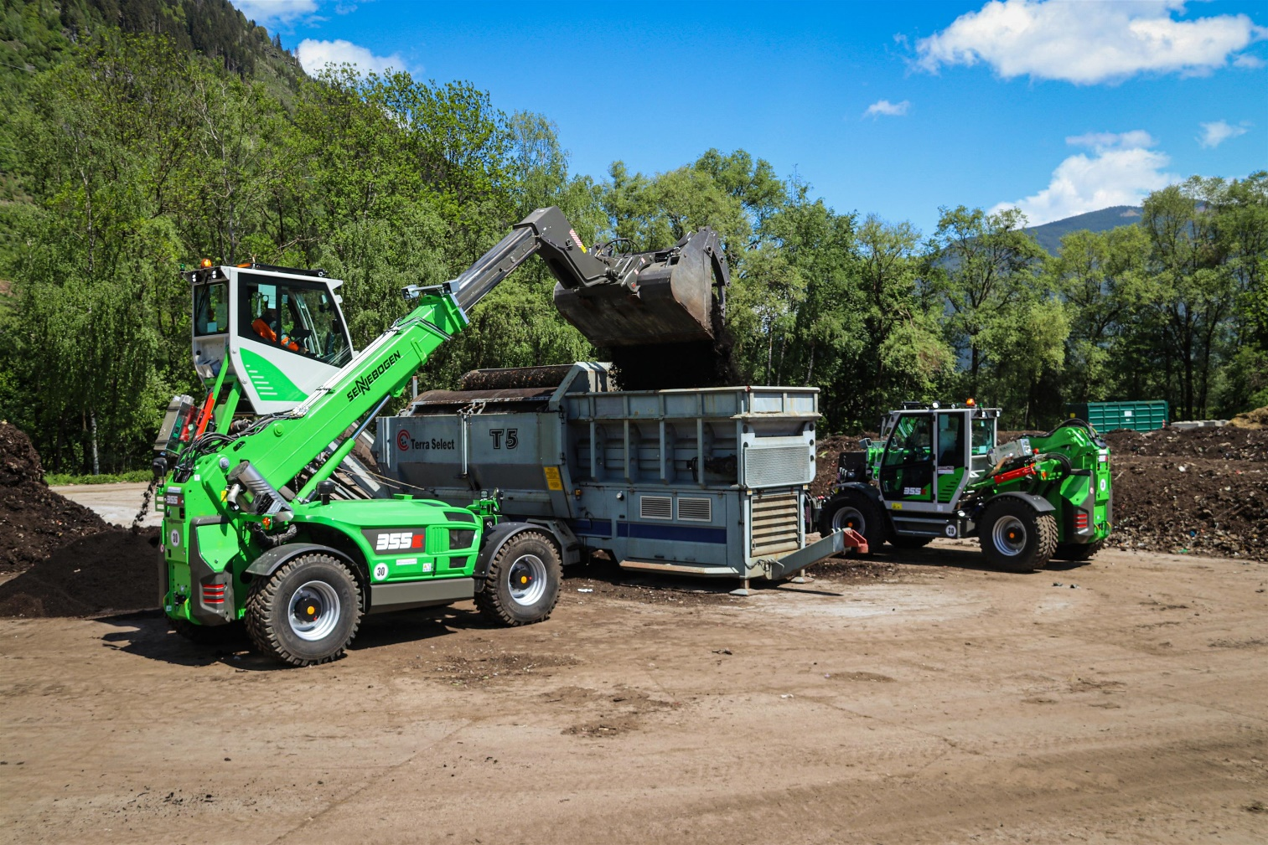
Aufgrund der großen Vielseitigkeit des SENNEBOGEN Teleskopladers benötigt AWV Liezen eine Maschine weniger als zuvor. Der Aufgabenbereich, der bisher von drei Radladern erledigt wurde, wird jetzt von zwei SENNEBOGEN Teleskopladern bewerkstelligt.

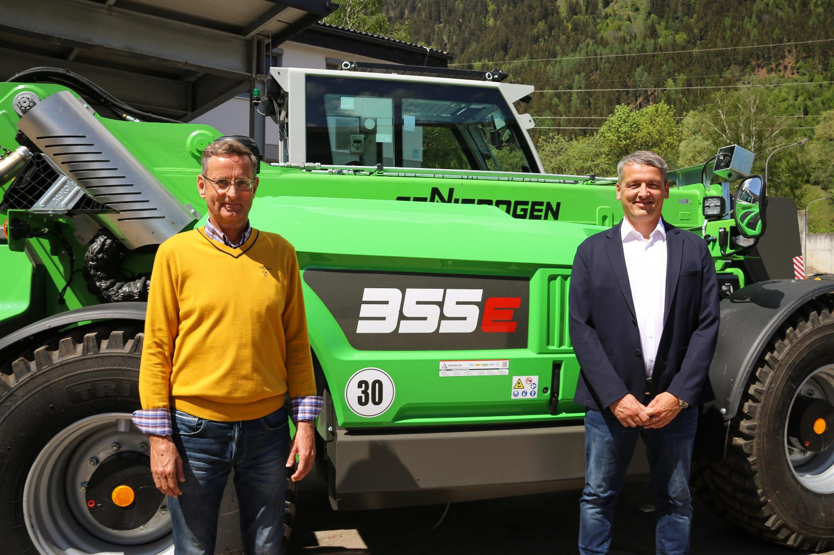
Von links: Geschäftsführer Ing. Ludwig Bretterebner(AWV Liezen) ist von der Flexibilität und Leistungsfähigkeit der beiden neuen SENNEBOGEN Teleskopladern 355 E beeindruckt. Swen Luger (zuständiger Betreuer der Firma Ascendum) verweist auf die umfassende Ausstattung und die moderne Technik der neuesten Gerätegeneration des 355 E.

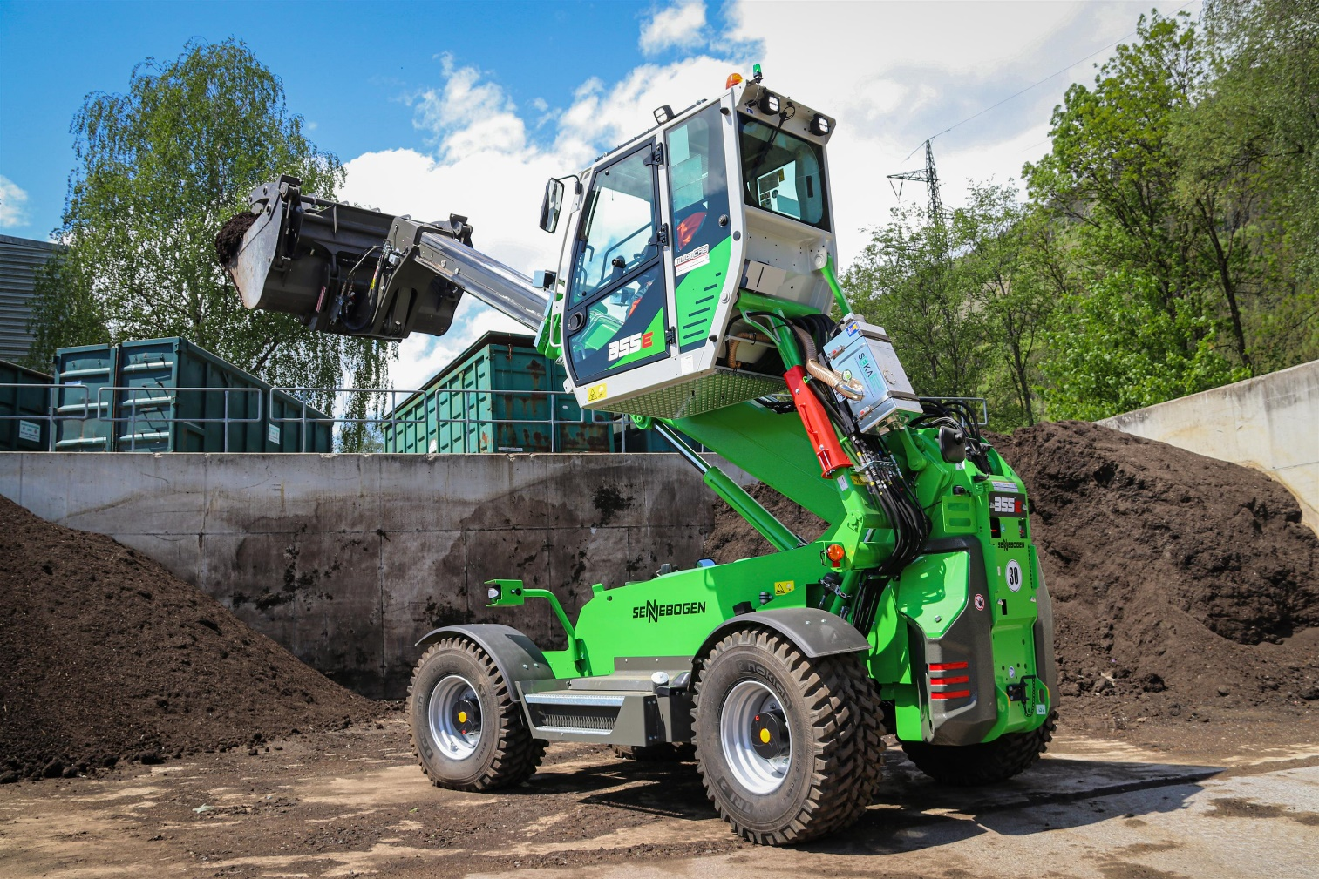Der SENNEBOGEN Teleskoplader 355 E überzeugt auch im Detail: vom Antrieb über die Kinematik bis zum Ausleger sowie mit weiteren cleveren Optionen.

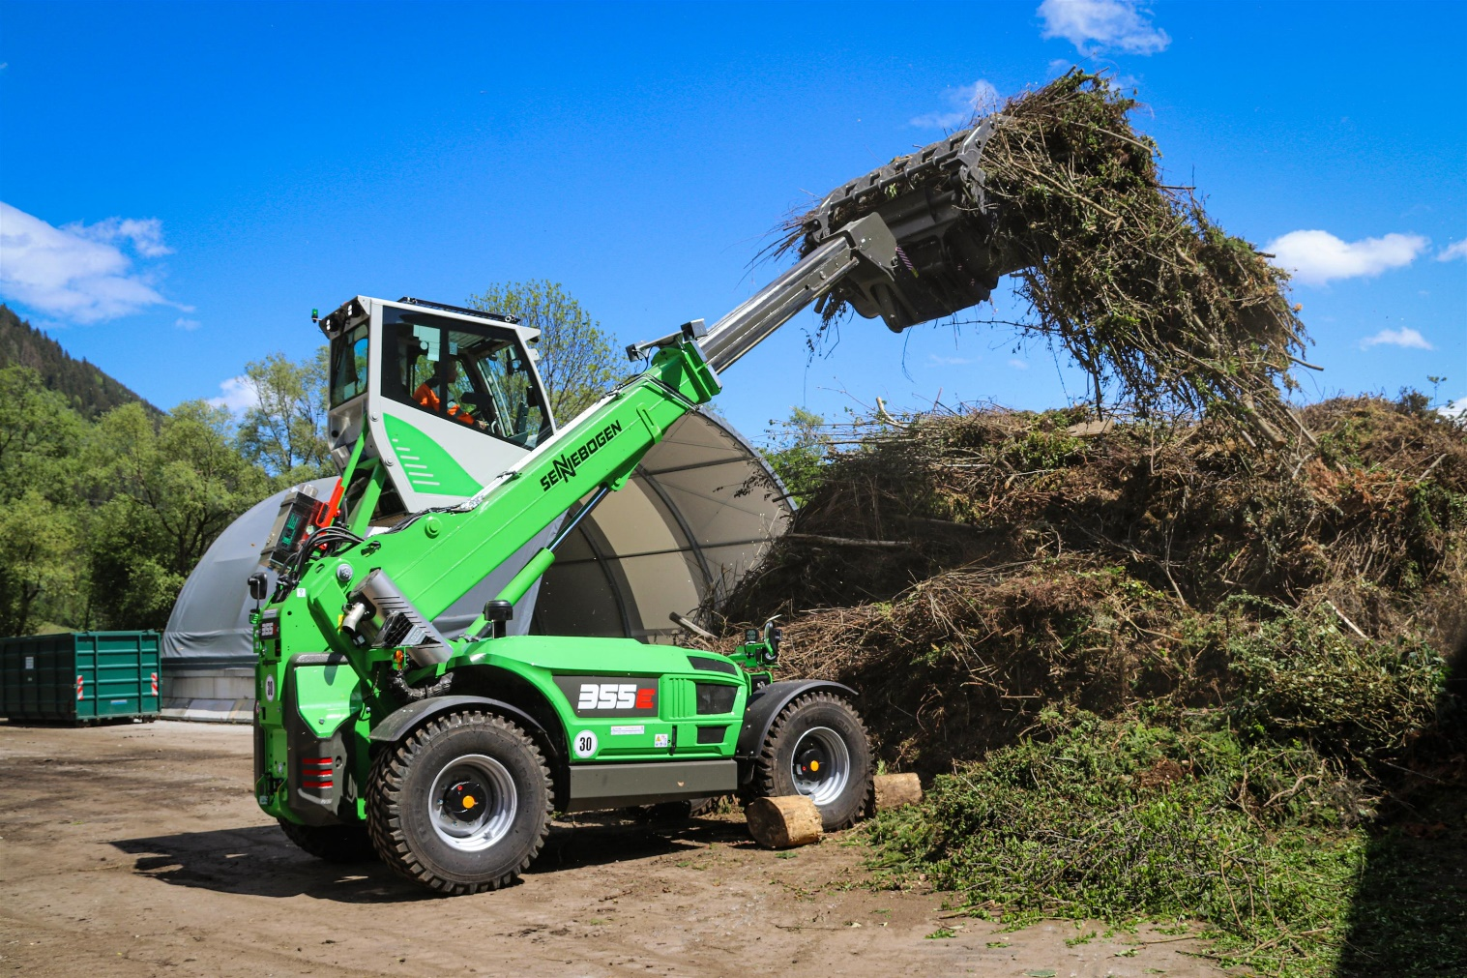
Flexibles Kraftpaket: Mit Schnellwechsler und verschiedenen Anbaugeräten ist der SENNEBOGEN 355 E vielseitig einsetzbar. Die Z-Kinematik lenkt die Kräfte ideal in die Schaufel.

